DEFINIZIONE DELLE MACRO TEMATICHE E SUCCESSIVA PROGETTAZIONE DELLE UDA RELATIVE ALLO SVILUPPO DEL CURRICOLO DI ED. CIVICA A.S.2022-2023
GRADO SCOLASTICO | CLASSI/SEZIONI | MACRO TEMATICA SCELTA
INFANZIA | TUTTE LE SEZIONI | GOAL 11: CITTÀ E COMUNITÀ SOSTENIBILI  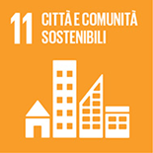  Rendere le città e gli insediamenti umani inclusivi, sicuri, resilienti e sostenibili
PRIMARIA | CLASSI PRIME
PRIMARIA | CLASSI SECONDE E TERZE | GOAL 2: SCONFIGGERE LA FAME  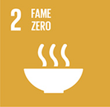  Porre fine alla fame, raggiungere la sicurezza alimentare, migliorare l’alimentazione e promuovere l’agricoltura  sostenibile.
PRIMARIA | CLASSI QUARTE E QUINTE | PROTEZIONE E PROMOZIONE DEL PATRIMONIO CULTURALE E NATURALE  GOAL 11: CITTÀ E COMUNITÀ SOSTENIBILI  OBIETTIVO 11.4 Rafforzare gli impegni per proteggere e salvaguardare il patrimonio culturale e naturale del mondo
SECONDARIA | CLASSE PRIMA
SECONDARIA | CLASSI SECONDE | LA SCUOLA CHE VORREI
 |  | GOAL 4: ISTRUZIONE DI QUALITA’  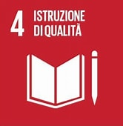  OBIETTIVO - 4.7 Entro il 2030, assicurarsi che tutti gli studenti acquisiscano le conoscenze e le competenze necessarie per promuovere lo sviluppo sostenibile attraverso, […] i diritti umani, l'uguaglianza di genere, la promozione di una cultura di pace e di non violenza, la cittadinanza globale e la valorizzazione della diversità culturale e del contributo della cultura allo sviluppo sostenibile. |  | GOAL 16: PACE, GIUSTIZIA E ISTITUZIONI SOLIDE  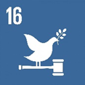  OBIETTIVO - 16.2 Eliminare l'abuso, lo sfruttamento, il traffico e tutte le forme di violenza e tortura contro i bambini
SECONDARIA | CLASSI TERZE | IL MONDO CHE VERRÀ: PACE E SVILUPPO SOSTENIBILE
 |  | GOAL 7: Assicurare l’energia pulita e accessibile  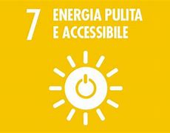  OBIETTIVI:  7.1 Entro il 2030, garantire l'accesso universale ai servizi energetici a prezzi accessibili, affidabili e moderni  7.2 Entro il 2030, aumentare notevolmente la quota di energie rinnovabili nel mix energetico globale  7.3 Entro il 2030, raddoppiare il tasso globale di miglioramento dell'efficienza energetica | GOAL 16: PACE, GIUSTIZIA E ISTITUZIONI SOLIDE  OBIETTIVI:  16.a Rafforzare le istituzioni nazionali, anche attraverso la cooperazione internazionale, per costruire maggiore capacità a tutti i livelli, in particolare nei paesi in via di sviluppo, per prevenire la violenza e combattere il terrorismo e la criminalità  16.b Promuovere e far rispettare le leggi e le politiche non discriminatorie per lo sviluppo sostenibili

